巴南龙洲湾重庆星澜装饰设计工程有限责任公司“8·14”一般物体打击事故调查报告
来源：重庆市巴南区应急管理局·事故调查报告 重庆市巴南区应急管理局·事故调查报告
原文链接：https://www.cqbn.gov.cn/zwgk_252/fdzdgknr/yjgl/ydqk/202412/t20241210_13878821.html
发布时间：2024-12-10 抓取时间：2026-10-16 正文含图，已嵌入原图

首页>政务公开>法定主动公开内容>应急管理>应对信息
• [ 索引号 ]
• 11500113709450703N/2024-00144
• [ 发文字号 ]
•
• [ 主题分类 ]
• 安全生产监管
• [ 体裁分类 ]
• 其他
• [ 发布机构 ]
• 巴南区应急局
• [ 有效性 ]
•
• [ 成文日期 ]
• 2024-12-10
• [ 发布日期 ]
• 2024-12-10
巴南龙洲湾重庆星澜装饰设计工程有限责任公司“8·14”一般物体打击事故调查报告
巴南龙洲湾重庆星澜装饰设计工程有限责任
公司“8·14”一般物体打击事故调查报告

2024年8月14日13时04分左右，重庆星澜装饰设计工程有限责任公司在巴南区龙洲湾街道远洋公园原香142幢1-2号装修过程中，发生一起物体打击事故，造成1人死亡，直接经济损失90万元。
接到事故报告后，根据《中华人民共和国安全生产法》《生产安全事故报告和调查处理条例》（国务院令第493号）及《重庆市安全生产条例》等规定和区政府的授权，区应急管理局牵头成立了由区政府办公室、区住房城乡建委、区公安分局、区总工会和龙洲湾街道办事处等部门和单位派员组成的巴南龙洲湾重庆星澜装饰设计工程有限责任公司“8·14”一般物体打击事故调查组（以下简称调查组），并邀请区纪委监委机关、区检察院和渝中区应急管理局派员参加，同时聘请了重庆市应急管理专家库建设领域3名专家组成专家技术组对事故的直接原因进行技术分析。
事故调查组按照“科学严谨、依法依规、实事求是、注重实效”和“四不放过”的原则，经过调查取证和综合分析，查明了事故发生的经过、原因、应急处置和人员伤亡情况，认定了事故性质和责任，提出了对有关责任人员及责任单位的处理建议，总结了事故教训，提出了防范和整改措施建议。
通过对事故直接原因和间接原因的综合分析，经调查认定，本次事故是一起作业人员违规作业及重庆星澜装饰设计工程有限责任公司安全生产主体责任落实不到位造成的一起生产安全责任事故。现将有关情况报告如下：
一、事故基本情况
（一）房屋概况
事发房屋坐落于巴南区渝南大道161号远洋公园原香142幢1-2号，为联排别墅，取得了《不动产权证》，建筑面积：139.8平方米，房屋结构：钢筋混凝土结构，所在楼层（名义层）：1、2、3层，权利人：张某。
（二）事故发生单位概况
重庆星澜装饰设计工程有限责任公司（以下简称重庆星澜装饰公司），为有限责任公司（自然人投资或控股），成立于2022年2月17日，法定代表人：刘某明，公司营业执照统一社会信用代码：91500000MA7G79W783，经营范围：许可项目：住宅室内装饰装修；施工专业作业；建设工程施工等。住所：重庆市渝中区虎歇路77号3幢10-7（自主承诺）。
（三）合同签订和现场管理情况
2024年6月1日，张某与重庆星澜装饰公司签订《结构改造工程施工合同》，双方约定由重庆星澜装饰公司负责远洋公园原香142幢1-2号的结构改造施工。施工内容包含房屋钢筋混凝土结构及增建隔墙砌筑抹灰等。承包方式包工包料，合同总价16.5万元。
当天下午，重庆星澜装饰公司与罗某强签订《结构施工承包合同》，约定将远洋公园原香142幢1-2房的钢筋混凝土结构增建及隔墙砌筑抹灰工作，以包工包料形式发包给罗某强，发包金额为13万元。实际施工过程中，重庆星澜装饰公司对施工现场进行管理，督促、检查该项目的安全生产工作。
（四）事故发生单位安全管理情况
重庆星澜装饰公司未制定《全员安全生产责任制》《结构改造施工方案》《教育培训制度》《安全风险分级管控制度》和《生产安全事故隐患排查治理制度》等。
（五）事故发生经过
2024年6月17日，罗某强组织工人进场开始对远洋公园原香142幢1-2号施工作业。8月13日，在完成了4层顶部阁楼楼板、楼梯等钢筋绑扎和模板加固工作后，计划14日进行混凝土现浇作业。因考虑到工作量及有效作业时间，罗某强岳父张某荣便联系了倪某国等4名临时工人。
8月14日8时30分许，罗某强、倪某国等11名工人到达远洋公园原香142幢1-2号施工作业现场。11时左右，装载6方混凝土的罐车到达施工现场，工人开始进行混凝土吊装和浇筑作业。当天，甘某云、吴某全则在4层接料平台用遥控器操作位于2层的提升机、接料和转运，倪某国和杨某全在1层负责放料、转运和吊装，张某荣等人则在4层进行混凝土浇筑。
13时许，倪某国将装好混凝土料的塑料吊桶挂到提升机吊钩上后，便向位于4层的甘某云、吴某全发出起吊信号，收到信号后的吴某全便操作无线遥控器将塑料吊桶向4层提升。13时04分左右，当塑料吊桶提升到4层楼顶齐平，吴某全和甘某云准备将其拉进接料平台时，听见钢丝绳发出“咔咔”的声音后，塑料吊桶突然向下坠落，砸中下方的倪某国。
（六）事故现场情况
2024年8月14日，调查组相关人员对事故进行现场踏勘，并进行了拍照和量测，向现场有关人员了解有关情况。
事故现场位于巴南区渝南大道161号远洋公园原香142幢1-2号门口搭设的脚手架外架正下方（图1）。在2层阳台处的脚手架外架上安装有一台提升机，型号为：TSJ750-1500型（图2）。在4层处搭设有一长约2.3米，宽约2米的接料平台（离地约12.4m），接料平台上方约2米高的脚手架外架上安装有定滑轮用于提升作业。
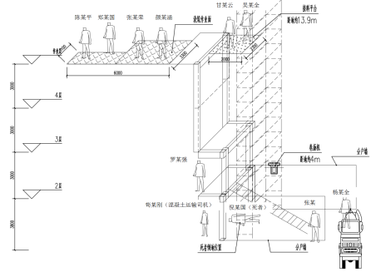
图1 事故现场情况
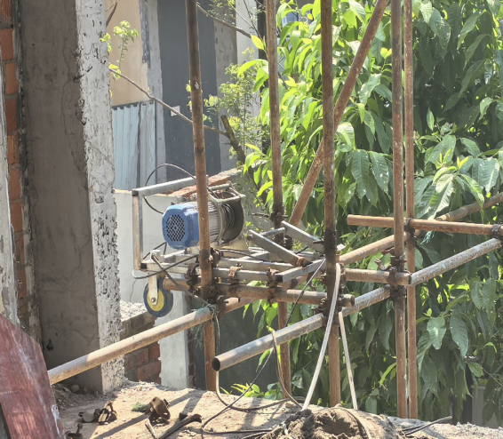
图2 二楼外架上的提升机
事发1层现场有3个蓝色混凝土塑料吊桶，塑料吊桶直径约56cm，高约42cm，其中左侧为一个空桶，右侧两个塑料吊桶均装有混凝土，混凝土高度约22cm，总重量约130kg（图3）。塑料吊桶壁上口设有两根麻绳，作为吊桶吊耳，现场麻绳完好，右侧其中一个塑料吊桶桶壁变形严重。该塑料吊桶旁有一个滑轮挂钩，滑轮挂钩旁有一根φ8mm钢丝绳，钢丝绳端头钢丝散开，未见绳夹。另有一根两端带弯钩的钢丝绳，设有两个绳夹。（图4）
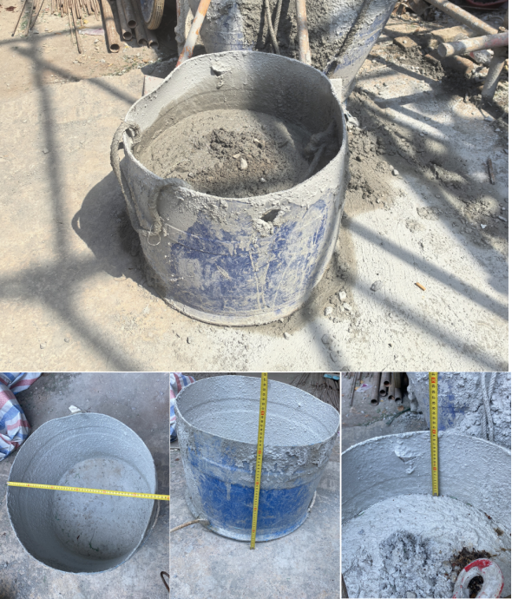
图3 塑料吊桶及装料尺寸
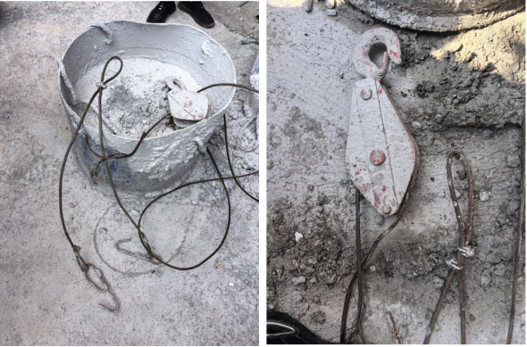
图4 滑轮和钢丝绳情况
（七）人员伤亡和直接经济损失情况
1.人员伤亡情况
死者倪某国，男，65岁，汉族。
2.直接经济损失情况
医疗、丧葬及善后赔偿费用90万元。
二、事故应急处置及评估情况
（一）事故信息接报及响应情况
事故发生后，附近巡逻的远洋公园原香物业公司保安立即向公司报告了事故情况，随后公司将该情况向龙洲湾街道办事处报告。相关部门接报后第一时间赶赴现场开展应急处置工作。
（二）事故现场应急处置
事故发生后，罗某强等人立即查看情况，发现倪某国头朝内侧躺在地面上，头部流血，呼之不应。见状，张某立即拨打了“120”，罗某强拨打了“110”电话。
（三）医疗救治和善后情况
13时20分许，经到场“120”医务人员确认倪某国死亡。8月17日，重庆星澜装饰公司与倪某国家属签订了《人民调解协议书》。事故善后期间，处置平稳有序，死者家属情绪稳定，无重大舆情发生，未引发社会不稳定因素。
（四）事故应急处置评估
事故发生后，龙洲湾街道办事处等相关单位接到事故信息后及时响应，应急处置工作有序开展，责任落实到位。
三、事故原因分析
调查组综合分析，认定本次事故的直接原因：提升机提升钢丝绳绳夹设置不满足规范要求，在进行混凝土吊装提升作业时，失效滑脱，导致吊钩脱落，混凝土塑料吊桶从4层掉落，砸中在起吊区域内作业的杂工倪某国。
（一）直接原因分析
1.物的不安全状态：本次用于吊装转运混凝土的塑料吊桶壁上设有2根麻绳，用滑轮吊钩钩住麻绳，滑轮上穿TSJ提升机提升钢丝绳，该钢丝绳端头穿过滑轮，与母绳采用2个绳夹夹住。钢丝绳顶部绕过4层外架上的定滑轮，向下进入2层外架上的提升机。
在提升机将塑料吊桶提升至4层外架接料平台位置时，接料工人发现塑料吊桶滑脱，钢丝绳、定滑轮、提升机均未发现损坏情况。查现场采用的TSJ750-1500型提升机，单绳额定起重量为750kg，现场塑料吊桶重约130kg，未超载使用。
现场钩住塑料吊桶的滑轮钢丝绳绳夹已脱落不见，现场可见另一根钢丝绳上的绳夹，该钢丝绳绳夹一正一反设置了2个，绳夹设置不规范，其中一个绳夹有破损。
本次事故中，连接滑轮钢绳的2个绳夹失效滑脱，未见其失效前情况，也未找到滑脱的绳夹。从现场另一根钢丝绳绳夹情况可见，绳夹一正一反设置，有局部破损，且只有2个绳夹，不符合《钢丝绳夹》GBT5976-2006附录A.1、A.2相关规定。
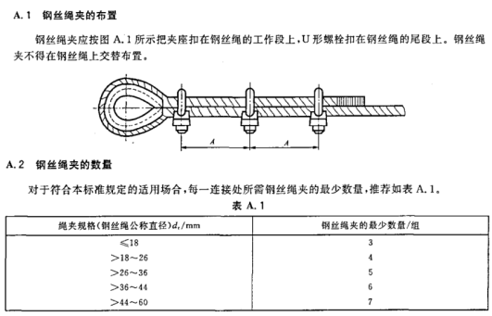
图5 钢丝绳绳夹相关规定
2.人的不安全行为：杂工倪某国在进行混凝土吊装提升时，未佩戴安全帽，且未及时撤离至安全区域，仍在起吊区域内继续作业。其行为违反了《建筑施工起重吊装工程安全技术规范》JGJ276-2012第3.0.18条“严禁在已吊起构件下面或起重臂下旋转范围内作业或行走”的规定。
（二）间接（管理）原因分析
重庆星澜装饰公司安全生产主体责任落实不到位，具体表现如下：
1.没有明确倪某国工作岗位的安全生产责任制、责任范围和考核标准等内容。
2.没有对倪某国开展安全生产教育和培训，便安排其上岗作业。
3.针对事发混凝土浇筑作业采取吊装转运的情况，没有建立安全风险分级管控制度；也没有建立生产安全事故隐患排查治理制度，没有采取技术和管理措施及时发现并消除提升机提升钢丝绳绳夹仅采取一正一反2个绳夹固定，不满足规范要求的事故隐患。
4.监督、教育倪某国按照使用规则佩戴安全帽不力。
5.违规将本次结构改造工程施工发包给不具备相应资质的罗某强。
6.主要负责人没有建立本单位全员安全生产责任制；没有组织制定本单位安全生产规章制度和操作规程；没有组织制定本单位安全生产教育和培训计划；没有组织建立安全风险分级管控和隐患排查治理双重预防工作机制；没有组织制定本单位的生产安全事故应急救援预案。
四、相关政府（部门）履职情况
（一）区住房城乡建委。一是强化制度建设。印发《关于进一步完善巴南区物业小区安全生产监督管理责任制的通知》（巴住建发〔2024〕64号）《关于进一步加强城市房屋室内装饰装修安全管理的通知》（巴南安委〔2023〕19号）等文件，明确了城市房屋室内装饰装修安全管理责任，规范房屋室内装饰装修程序和管理，同时成立了委主要领导为组长，分管领导为副组长，物业科、物业管理服务中心为成员的领导小组，组建片区监督组，加强物业监管。二是强化安排部署。2024年1月12日，召集了区级有关部门及镇街、物业协会、全区物业服务企业召开了2024年全区物业管理工作会议，安排部署了2024年物业管理相关工作，并对物业小区装饰装修安全规定做了培训。2月、3月、7月多次组织镇街、区消防救援局、区城市管理局等部门开展全区物业管理区域安全工作专题培训会，重点培训了房屋室内装饰装修等相关知识。8月9日，召开全区物业小区安全管理工作培训会，进一步加强物业服务管理，落实小区室内装饰装修安全管理等提出了要求。三是强化执法检查。印发了《关于进一步完善物业小区2024年安全年度监督检查计划的通知》，通过片区监督组和聘请第三方专家的方式对片区物业小区按照月度、年度计划开展安全检查，督促各物业企业落实安全生产主体责任。2024年以来，共计检查了256个物业小区，下发整改通知64份，督促物业企业加强安全服务工作，及时整改安全隐患；同时坚持行业监管、专项监管和属地监管协同发力，配合区消防救援局、属地镇街开展物业管理区域消防安全、消防通道、电动车整治等专项工作，累计排查并整改占用、堵塞消防车通道及消防救援场地隐患175处，疏散通道及安全出口隐患125处，排查物业小区电动自行车安全隐患226个，安装安全公示牌125个等。
调查发现，督促龙洲湾街道履行住宅室内装饰装修施工属地安全监管职责和物业服务企业对装饰装修日常巡查制止不力。巴南花溪贵州东岱建设工程有限公司重庆南岸分公司“7·16”一般高处坠落事故发生后，没有引起高度重视，深刻汲取教训，举一反三加强对住宅装饰装修作业过程中的重点排查整治和指导，一个月时间内再次发生住宅装饰装修类生产安全责任事故。
（二）龙洲湾街道办事处。一是明确安全生产职责，压实监管责任。印发了《关于进一步明确党政领导干部安全生产职责和安全生产综合监管行业监管属地管理工作职责的通知》等文件，进一步明确街道各岗位安全生产监管职能。二是强化安排部署。街道主要领导高度重视安全生产工作，坚持召开分析研判会，分析街道安全生产形势，解决安全生产中突出的矛盾和问题隐患。今年来，主要领导安排部署安全生产重点领域工作22次，分管领导组织召开安全生产工作专题会8次。三是加强监督检查。制定了《龙洲湾街道2024年安全生产监督检查计划》，并按计划进行了安全检查。1-8月，街道副主任带队，对辖区物业小区安全生产工作监管巡查28次，发现安全隐患25项，对巡查中发现的安全隐患，督促物业服务企业，按照相关要求立即整改。四是积极开展两违工作巡查。3月14日，召集各村居召开“两违”工作会，安排部署各村居和物业巡查工作。1-8月，对辖区物业小区城市“两违”工作巡查105次，共巡查到违法建筑建设431户，共下发责令停止违法建设通知书431份。
调查发现，履行规模以下（投资额在100万元以下或者建筑面积在500平方米以下）的住宅装饰装修工程的安全监督工作不力，巴南花溪贵州东岱建设工程有限公司重庆南岸分公司“7·16”一般高处坠落事故发生后，没有引起高度重视，深刻汲取教训，举一反三，采取有力措施加强对辖区内住宅装饰装修作业的安全监管。
五、对有关责任人员和责任单位的处理建议
（一）建议免于追究刑事责任的人员
倪某国。重庆星澜装饰公司杂工，在进行混凝土吊装提升时，未佩戴安全帽，且未及时撤离至安全区域，仍在起吊区域内继续作业，被吊装的混凝土塑料吊桶从4层掉落后砸中受伤致死亡，直接造成事故发生。其行为违反了《中华人民共和国安全生产法》第五十七条和《建筑施工起重吊装工程安全技术规范》JGJ276-2012第3.0.18的规定，对本次事故负有责任，涉嫌重大责任事故罪，鉴于其已在本次事故中死亡，建议对其免于追究责任。
（二）建议追究刑事责任的人员
罗某强。远洋公园原香142幢1-2号结构改造施工承包人，事发现场用于混凝土吊装转运的TSJ750-1500提升机系罗某强于2023年6月在陈家坪机电市场购买提供，该提升机用于提升的吊钩和钢丝绳等配套装置均为提升机销售者为其搭配和固定组装。事发当天罗某强虽对混凝土吊装设备安装进行了检查和试吊工作，但未及时发现提升机吊装钢丝绳绳夹仅采取一正一反2个绳夹固定不符合《钢丝绳夹》GBT5976-2006附录A.1、A.2相关规定的事故隐患，对本次事故负有责任，涉嫌重大责任事故罪，建议移送公安机关依法追究刑事责任。
（三）建议给予行政处罚的人员
刘某明。重庆星澜装饰公司主要负责人，没有建立本单位全员安全生产责任制；没有组织制定本单位安全生产规章制度和操作规程；没有组织制定本单位安全生产教育和培训计划；没有组织建立安全风险分级管控和隐患排查治理双重预防工作机制；没有组织制定本单位的生产安全事故应急救援预案。其行为违反了《中华人民共和国安全生产法》第二十一条第一项、第二项、第三项、第五项和第六项的规定，对本次事故负有责任。依据《中华人民共和国安全生产法》第九十五条第一项的规定，建议区应急管理局依法处理。
（四）建议给予行政处罚的单位
重庆星澜装饰公司。作为生产经营单位，没有明确倪某国工作岗位的安全生产责任制、责任范围和考核标准等内容；没有对倪某国开展安全生产教育和培训，便安排其上岗作业；针对事发混凝土浇筑作业采取吊装转运的情况，没有建立安全风险分级管控制度；也没有建立生产安全事故隐患排查治理制度，没有采取技术和管理措施及时发现并消除提升机提升钢丝绳绳夹仅采取一正一反2个绳夹固定，不满足规范要求的事故隐患；监督、教育倪某国按照使用规则佩戴安全帽不力；违规将本次结构改造工程施工发包给不具备相应资质的罗某强。其行为违反了《中华人民共和国安全生产法》第二十二条第一款、第二十八条第一款，第四十一条第一款、第二款、第四十五条和第四十九条第一款的规定，对本次事故负有责任。鉴于事故发生后，重庆星澜装饰公司积极主动处置善后工作并主动配合调查组调查工作，具有从轻处罚情节。依据《中华人民共和国安全生产法》第一百一十四条第一款第一项和《重庆市规范行政处罚裁量权办法》第十四条第一款第二项、第四项的规定，建议区应急管理局依法处理。
（五）其他建议
1.责令区住房城乡建委向巴南区人民政府作出深刻检查。
2.责令龙洲湾街道办事处向巴南区人民政府作出深刻检查。
六、事故整改和防范措施
为避免和预防类似事故再次发生，针对本次事故特点，建议如下：
（一）重庆星澜装饰设计工程有限责任公司。在今后的工作中，一是要建立健全并落实本单位的全员安全生产责任制，明确各岗位的责任人员、责任范围和考核标准等内容；二是在生产作业上岗前，应对从业人员开展安全生产教育和培训，未经安全生产教育和培训考核合格，禁止上岗作业；三是必须建立安全风险分级管控制度，建立健全并落实本单位生产安全事故隐患排查治理制度，采取技术、管理措施，及时发现并消除事故隐患；四是监督、教育从业人员按照使用规则佩戴、使用符合国家标准或者行业标准的劳动防护用品，禁止违规作业。五是严禁将生产经营项目发包给不具备相应资质的单位及个人。
（二）区住房城乡建委。一是要加强督促和指导各镇街、社区等履行住宅室内装饰装修施工属地安全监管职责。二是要加强指导督促物业服务企业对其地域范围内的生产经营行为加强安全管理，严格按照《关于进一步加强城市房屋室内装饰装修安全管理的通知》的相关要求，做好安全管理。
（三）龙洲湾街道办事处。深刻汲取辖区内事故教训，举一反三，采取有力措施，加强对辖区内住宅装饰装修作业的安全监管。

巴南龙洲湾重庆星澜装饰设计工程有限责任公司
“8·14”一般物体打击事故调查组

文件下载：

');
// }
var srcFiles = '';
var fileUrls = '';
if(srcFiles != '' && fileUrls != ''){
var fileArr = srcFiles.split("

");
var urlArr = fileUrls.split("

");
document.write('
文件下载：

');
}
扫一扫在手机打开当前页

